（ 五年级 ） 备课教员：×××
第十二讲 轴对称、平移与旋转
一、教学目标： |  | 1. 学会用折纸的方法确定轴对称图形的对称轴，并能画出简  单图形的对称轴；进一步认识平移和旋转，能在方格纸上  对图形进行平移和90°的旋转。  - 初步学会运用对称、平移和旋转的方法在方格纸上设计图  案，进一步增强空间观念和空间思维。  - 在认识对称、平移和旋转的过程中，增强对图形与变换的  兴趣，并进一步感受对称美，感受平移和旋转在生活中的  应用。
二、教学重点： |  | 1. 判断图形是否为轴对称图形，画出简单轴对称图形的对称  轴。  2. 判断生活中事物的运动方式。
三、教学难点： |  | 在方格纸上对简单图形进行平移、旋转。
四、教学准备： |  | PPT
五、教学过程：
第一课时（50分钟）
一、导入（5分钟)
师：一天之计在于晨。米德早早的来到广场上，看着五星红旗慢慢飘起，这时，
阿派跑了过来，对米得说：“米德米德，快看飞机。”米得说：“我在看
国旗呢，它们有什么特点呢？”
【课件演示米德和阿派的对话】
师：同学们你们知道国旗和飞机有什么相似点吗？
生：都在动。
师：对，它们都在动，而且不仅如此，它们的运动是平移运动。那五角星和飞
机有什么相似点呢？
生：对称的。
师：很好，它们都是轴对称的，虚线就是对称轴。如果老师再问你，飞机的螺
旋桨是什么运动呢？
生：旋转。
师：非常棒，这节课我们就来学习轴对称、平移和旋转吧。
【课件演示课题：轴对称、平移和旋转】
二、探索发现授课（42分钟）
（一）例题一：（14分钟）
下列图形中是轴对称图形的有哪些？

师：同学们，轴对称图形有什么特点？
生1：对称。
生2：有对称轴,沿着对称轴折叠，图形的两边能够完全重合。
师：同学们说得都非常棒。根据同学们说的轴对称图形的特点我们一起来看一
看这几个图形。
【课件出示例题一】
师：第一个图形是？
生：钥匙。
师：对了，这是一把钥匙，这把钥匙是轴对称图形吗？
生：不是。
师：很好，是不是轴对称图形，我们只需要找一找这个图形有没有对称轴，如
果没有，那就不是轴对称图形。这把钥匙显然没有对称轴，所以不是轴对
称图形。接下来来看第二个，第二个是轴对称图形吗？
生：是。
师：这是一辆小轿车，同学们怎么看出来这是一个轴对称图形呢？
生：中间有一条对称轴。
师：很好，再来看第三个，第三个同学们认识吗？
生：这是香港的徽标。
师：这位同学真是见多识广，能认识香港特别行政区的徽标，很不错。那么请
问，这个图形是轴对称图形吗？
生：不是。
师：对，它不是轴对称图形，怎么看呢？
生：它没有对称轴。
师：嗯，再来看最后一个。
生：是轴对称图形。
师：同学们认识这个符号是什么吗？
生：这是农业银行的徽标。
师：嗯，那你们能告诉老师，它的对称轴在哪里呢？
生：正中间。
师：非常棒。同学们我们一起来找找身边有哪些轴对称图形，小组讨论，看谁
找得多。
【四人小组，寻找身边的轴对称图形】
答：第2、4个图形是轴对称图形。
师：同学们都会找轴对称图形了吗？
生：会了。
师：好，现在，老师要你们自己试着做一做，看看你们是不是不仅认识轴对称
图形，而且还能找出有几条轴对称图形。
练习一：（7分钟）
你能画出如图所示图形所有的对称轴吗？如果能，请画出来，并填上合适的数。
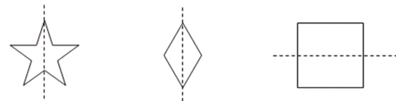 （ ）对称轴 （ ）对称轴 （ ）对称轴
分析：
本题难度较小，需要认真找出每一条对称轴，注意不要遗漏。
板书：5条，2条，4条。
（二）例题二：（14分钟）
教室门的打开和关上，门的运动是什么运动？电风扇的扇叶是什么运动？
师：刚才我们认识了轴对称图形，现在我们要来学学……，老师先保密，让同
学们自己来发现。请看题。
【课件出示例题，教师在讲解过程中配合课件动画，加深学生理解】
师：门的打开和关上是什么运动？
生：旋转。
师：哇，看来已经难不倒聪明的同学们了。那么电风扇又是什么运动呢？
生：旋转。
师：同学们很棒，这么快又回答老师了。没错，电风扇是旋转运动。
【教师讲解配合课件动画】
师：同学们知道旋转有什么特点吗？
生：绕一个轴旋转。
师：非常棒，我们来看看，门是绕哪根轴运动的。为了让同学们看得更清楚点
呢，老师请一个同学帮老师一个忙，什么忙呢？帮老师开一下门，然后再
关上。
【请一个同学开关门，确保所有学生都能看清楚】
师：同学们看清楚了吗？
生：看清楚了。
师：所以门的旋转运动是绕这根轴运动的。那么电风扇是怎么运动的呢？
生：也是旋转。
师：非常棒，电风扇是绕最中间这个点旋转的。
板书：门的运动是旋转运动；电风扇的扇叶是旋转运动。
【小组讨论，寻找身边旋转和平移的现象，看哪个小组找得多】
【出示练习二，并请两位同学上台板演，并让其他同学指正】
练习二：（7分钟）
下面的运动哪些是平移？哪些是旋转？
1.升降国旗 2.拧开水龙头 3.用钥匙拧开房间门
4.拉动抽屉 5.吊扇在空中运动 6.乘坐电梯
7.转动转盘 8.指针运动
属于平移的有： 属于旋转的有：
分析：
本题难度一般，考验学生生活常识，并且对图形运动——平移和旋转的理解。
板书：属于平移的有：1，4，6。
属于旋转的有：2，3，5，7，8。
三、小结：（5分钟）
轴对称：一个图形沿着一条直线对折，对折后如果折痕两边的部分完全重合，这个图形就是轴对称图形。折痕所在的直线就叫做对称轴。
第二课时（50分钟）
一、复习导入（3分钟）
师：同学们，上节课我们学习了哪些知识？
生：我们学了轴对称、平移和旋转。
师：恩，记性不错，看来上节课就认真听讲了。这节课我们还要来学习其他问
题，看同学们能不能被老师难住，同学们请看屏幕。
二、探索发现授课（42分钟）
（一）例题三：（13分钟）
（1）向（ ）平移了（ ）格 （2）向( )平移了( )格 （3）向 ( ）平移了( )格。
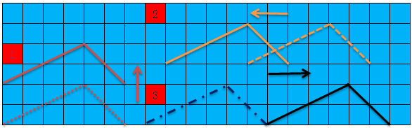
师：同学们，我们先来看题目。题目问我们平移了几格。我们知道平移有什么
特点吗？同学们开动自己的小脑筋，一起来想一想。
生1：平移前后图形形状不变。
生2：平移前后大小不变。
师：很好，根据同学们说的平移的特点我们可以推断出，平移后图形的每一点
都是和原来的位置的距离相等，对不对？
生：对。
师：所以我们可以利用这个特点，怎么知道图形平移了多少距离呢？
生：在原图形和新图形上找相同点，然后数一下两个点之间的距离。
师：非常正确，我们就按这种方法来试一试，找一个点，并找出对应的点，并
量一下两点的距离。所以（1）向那个方向平移了几格？
生：向上平移了2格。
师：嗯，很好。我们再用同样的方法来看看第（2）小题。
生：向左平移了4格。
师：第（3）小题呢？
生：向右平移了6格。
师：同学们做的很好，看来这题没有难倒同学们，但是老师不相信练习题不能
难倒同学们，同学们一起来做一做。
板书：
（1）向（上） 平移了（2） 格 （2）向(左)平移了(4)格 （3）向(右)平移了(6)格。
练习三：（8分钟）
画出房子向右平移5格，小船先向下平移4格，再向左平移5格的图形。
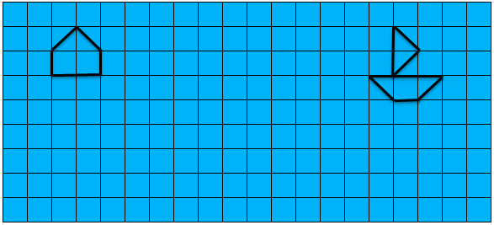
分析：
本题难度一般。要抓住平移的特点，平移前后图形大小、形状不变，方向不变。可先选取一个点，先移动点，然后再把剩下的画上去。
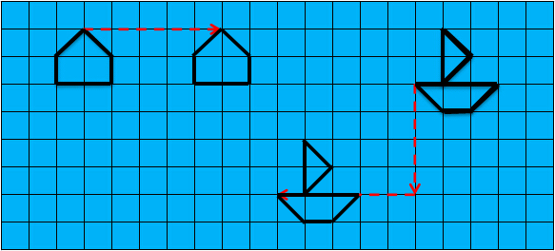
【在学生掌握后，可根据课堂进度，要求学生在原有的基础上继续平移】
（二）例题四：（13分钟）
做出三角形绕O点顺时针旋转90°的图形。
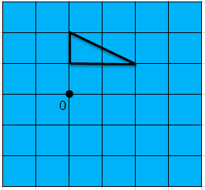
师：同学们，刚刚我们做了平移的题目，归纳了图形平移前后的特点。现在我
们来做做图形的旋转，根据你的认识，你觉得旋转有什么特点？
生1：旋转后图形大小、形状不变。
生2：旋转后图形的位置会变化。
师：嗯，同学们说得很对，那我们在画旋转图形的时候有什么技巧吗？有什么
可以从平移图形哪里迁移过来的？
生：先找出图形的一个点。
师：嗯，先找点。一个点够吗？
生：不够。
师：对，不够，如果只有一个点的话，因为图形的角度会变化，所以不能确定。所以我们可以多找几个点。如题，三角形的话，我们找几个点比较好呢？
生：3个。
师：找3个点，然后应该怎么画？
生：连接点O，画90°的角。
师：非常棒，我们一起来画画看。
【讲解过程配合课件演示，做到语言与动画相统一，能更加深学生理解、记忆。】
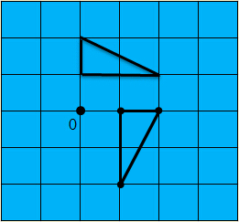
练习四：（8分钟）
画出三角形绕B点逆时针旋转90°再向下平移2格后的图形。
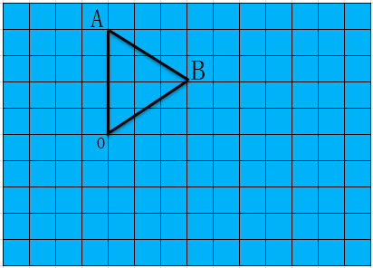
分析：
本题难度中等，需要学生抓住旋转和平移的特点，并作图的关键，即可解题。先找出关键点——三角形的三个点，分别旋转平移，然后连接三点。
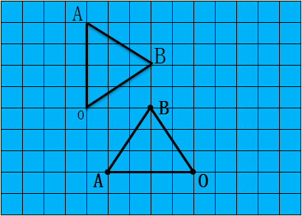
（三）例题五（选讲）：
下列图形中不能由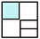平移或者旋转得到的图形是哪个？
a b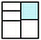 c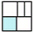 d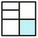
师：这题也是考我们旋转和平移的知识。首先我们来看一下a，可以发现a和题
目中的图形是？
生：一样的。
师：所以，这个a是有图形经过哪种运动后得到的？
生：平移。
师：嗯，接下来我们再来看b。我们发现b和图形是不一样的，对不对，所以，
b能不能由题目中的图形移动得到啊？
生：不能。
师：很好。前两个很简单，现在来看3、4，老师教大家一个小办法，想不想听？
生：想。
师：老师的小办法是：在草稿纸上先画一画，然后把草稿纸旋转一下。会了吗？
生：会。
师：好，那同学们动手试一试吧。
【动手试一试】
师：会画了，那可不够。同学们要提高对自己的要求，所以要多看图，多总结。
如果c、d可以由题目中的图形平移或旋转得到，是不是意味着两种图形相
同。
生：是。
师：如果两种图形完全一样，我们就找这个图形中的关键点或线，比较一下。
【教师可板书，给学生示范，加深学生理解】
板书：
答：b不能通过旋转或平移得到的。
练习五：
画出下列图形绕O点逆时针旋转90°得到的图形，在旁边写上颜色。
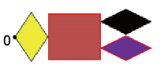
分析：
本题难度中等偏难，能锻炼学生的空间观念和空间思维。可以用一个实用并简单的方法来解题。在草稿纸上画出这个图形和颜色，然后将草稿纸旋转。
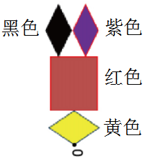
【让同学在练习本上试做，教学巡视并指导】
三、总结：（5分钟）
轴对称：一个图形沿着一条直线对折，对折后如果折痕两边的部分完全重合，这个图形就是轴对称图形。折痕所在的直线就叫做对称轴。
平移：把一个图形整体沿某条直线方向平行移动一定距离的过程。（图形的大小、形状不发生变化）
旋转：把一个图形围绕某一固定点按顺时针或逆时针方向转动一定的角度的过程。（三要素：固定点、旋转方向、旋转角度）
四：随堂练习
1. 下列图案是从哪张图上面剪下来的？请连线。
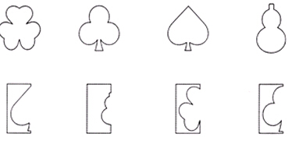
2. 下面的现象中是平移的画“△”，是旋转的画“□”。
索道上运行的观光缆车（ △ ） 推拉窗的移动（ △ ）
飞机的螺旋桨 （ □ ） 拉动抽屉 （ △ ）
3. 将下图先向左平移四格，再向下平移两格。
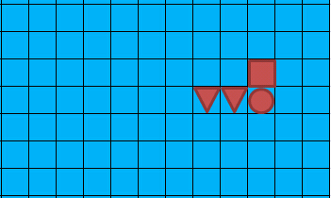
4. 请看下面的指针图形。
指针从12绕点O顺时针旋转（ 90⁰ ）到“3”。
指针从3绕点O 顺时针旋转180°到（ 9 ）点。
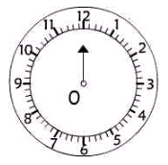
5. 说一说图形A是怎么变换成图形B的。
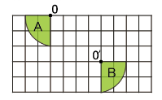
板书：A绕O点逆时针旋转90°，向右平移4格，再向下平移3格。（答案不唯一）

家庭作业
主管评价
主管评分
课后反思  （不少于60字） | 整体效果
课后反思  （不少于60字） | 设计不足之处
课后反思  （不少于60字） | 设计优秀之处

